

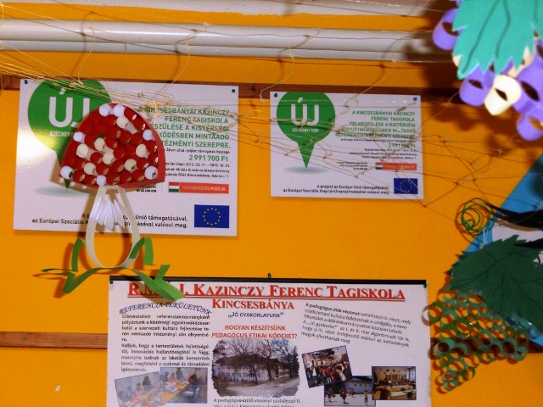

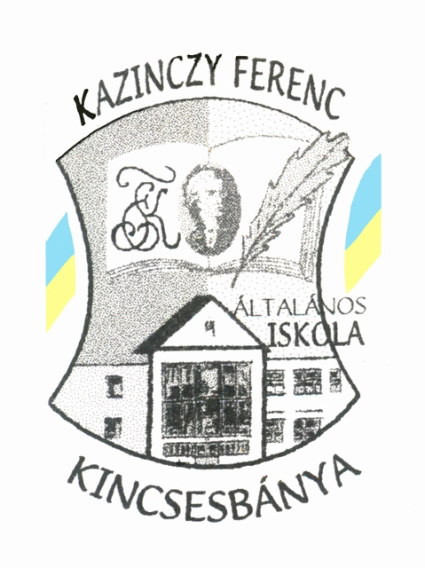

Záró rendezvényünk ideje: 2012. október 26. 14 óra

Helye: Kazinczy Ferenc Tagiskola, 8044 Kincsesbánya, Iskola utca 1.

Projekt azonosítója: TÁMOP-3.1.7-11/2-2011-0269

Programja: Köszöntő

Iskolánk bemutatása

Nyertes pályázati projekt ismertetője

„Jó gyakorlataink” bemutatása

Fotódokumentáció megtekintése, vendéglátás

Rendezvényünket a Kazinczy-napok keretében szervezzük.

A kincsesbányai Kazinczy Ferenc Tagiskola felkészülése a kistérségi együttműködésben mintaadó referenciaintézményi szerepre című projekt

ünnepélyes projektzáró rendezvényére.

Intézményi vagy projektlogó

Intézményi vagy projektlogó

Meghívó